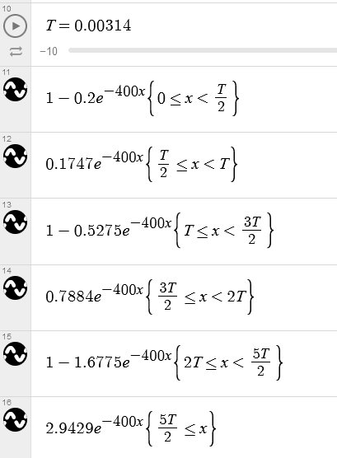

Рисунок 1 - графики выходного напряжения для 6 коммутаций при вычислении классическим методом.

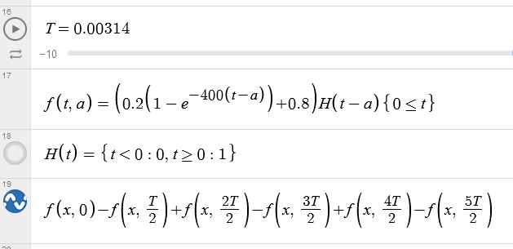

Рисунок 2 - график выходного напряжения при вычислении методом интеграла Дюамеля и преобразований Лапласа. При всех трех вариантах вычисления получается одинаковая формула, описанная выражением на рисунке.

**Вывод**

В рамках работы проведен расчет выходного напряжения четырехполюсника при переходных процессах следующими методами: классический метод, метод интеграла Дюамеля с импульсной характеристикой, метод интеграла Дюамеля с переходной характеристикой, метод преобразований Лапласа. Получены графики выходного напряжения в зависимости от способа вычисления, проведено сравнение методов между собой и полученных напряжений между собой и с напряжением из домашнего задания 2.